

**PROGRAMACIÓN**

**ESTRUCTURADA**

PROF. PEDRO NÚÑEZ YEPIZ

PRACTICA 13

ARCHIVOS BINARIOS

KEVIN ALEJANDRO GONZALEZ TORRES

372354 – GPO 932

# REPOSITORIO

<https://github.com/keevin-21/KAGT_Programacion_Estructurada_932>

# PROCEDIMIENTO

**1.- AÑADIR REGISTROS**

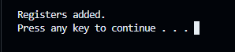

**2.-** **EDITAR REGISTRO**



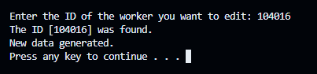

**3.-** **BORRAR REGISTRO**

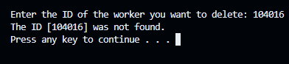

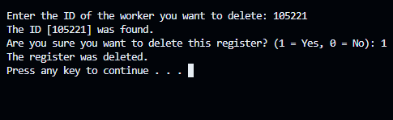

**4.-** **BUSCAR REGISTRO**

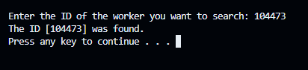

**5.-** **ACOMODAR REGISTRO**

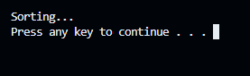

**6.-** **IMPRIMIR**

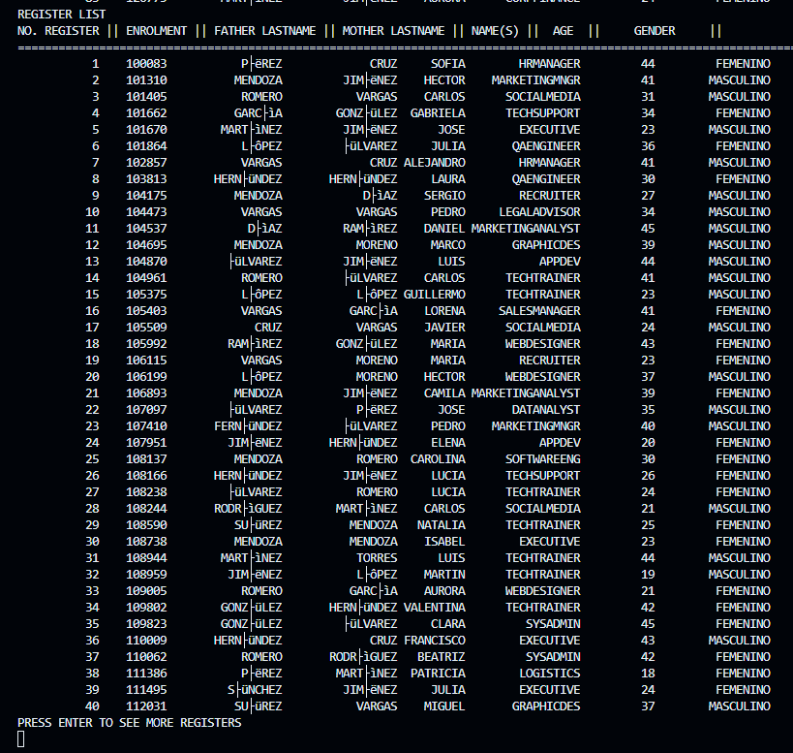

**7.- CREAR .TXT**

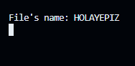

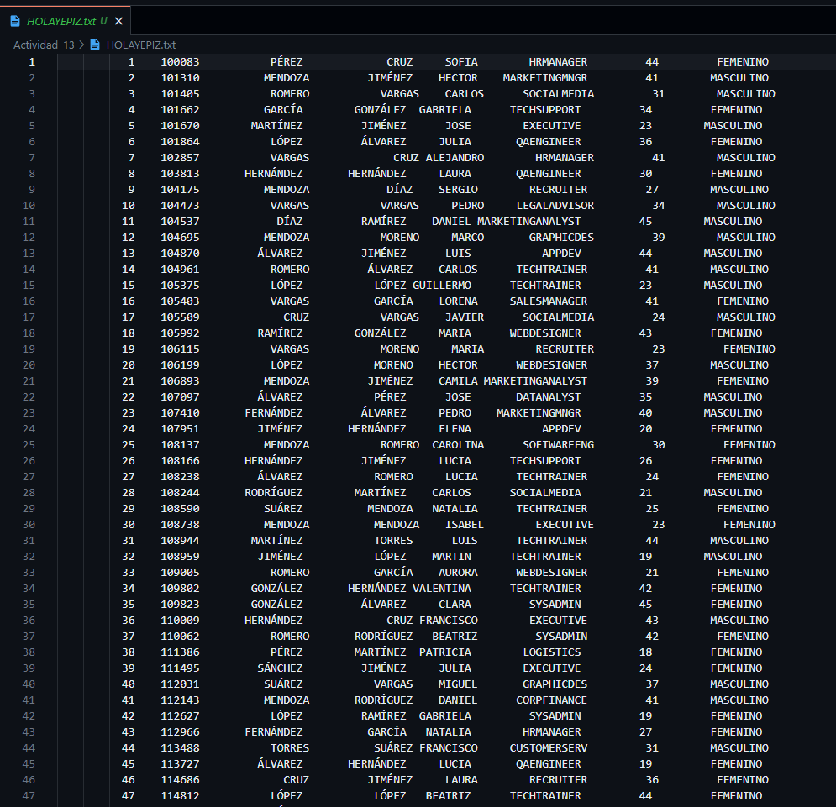

**8.- MOSTRAR CANTIDAD**

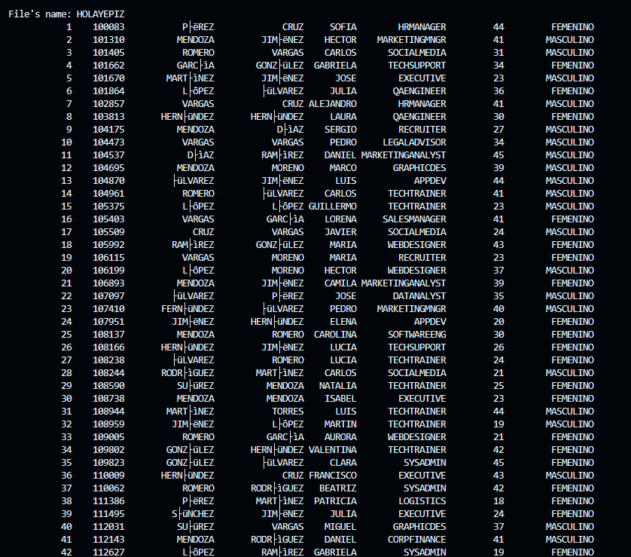

**9.- CREAR ARCHIVO BINARIO**



**10.- CARGAR ARCHIVO BINARIO**

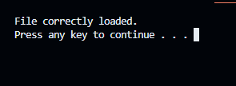

**11.- MOSTRAR ELIMINADOS**

